Міністерство освіти і науки України
Національний технічний університет України «Київський політехнічний інститут імені Ігоря Сікорського"
Факультет інформатики та обчислювальної техніки Кафедра інформатики та програмної інженерії

Звіт

з лабораторної роботи № 5 з дисципліни
«Основи програмування 1. Базові конструкції»

«Організація циклічних процесів. Складні цикли»

Варіант №4

Виконав студент ІП-14 Берковський Максим Юрійович
(шифр, прізвище, ім'я, по батькові)

Перевірив
( прізвище, ім'я, по батькові)

Київ 2021

Лабораторна робота №5

Тема: Організація циклічних процесів. Складні цикли.
Мета: вивчити особливості роботи складних циклів.
Хід роботи
Задача.
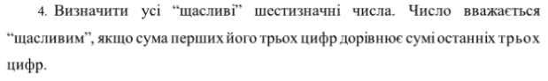
Постановка задачі.
Для того щоб знайти щасливі шестизначні числа потрібно порівняти суму перших та останніх трьох цифр. Для цього створимо дві змінні: FirstNum та SecondNum, які будуть відповідати за суму перших та останніх трьох цифр відповідно. Також у нас буде змінна num, котра відповідатиме за поточне число для перевірки. Ця змінна буде збільшуватися на 1 з кожною ітерацією цикла.

Математична модель.
Змінна | Тип | Ім’я | Призначення
Число для перевірки | Дійсний | num | Початкове значення
Сума перших трьох цифр числа | Дійсний | FirstNum = (num / 1000 % 10) +  (num / 10000 % 10) + (num / 100000 % 10) | Проміжне значення
Сума других трьох цифр числа | Дійсний | SecondNum = (num % 10) + (num / 10 %10) + (num / 100 % 10) | Проміжне значення

Блок-схема.
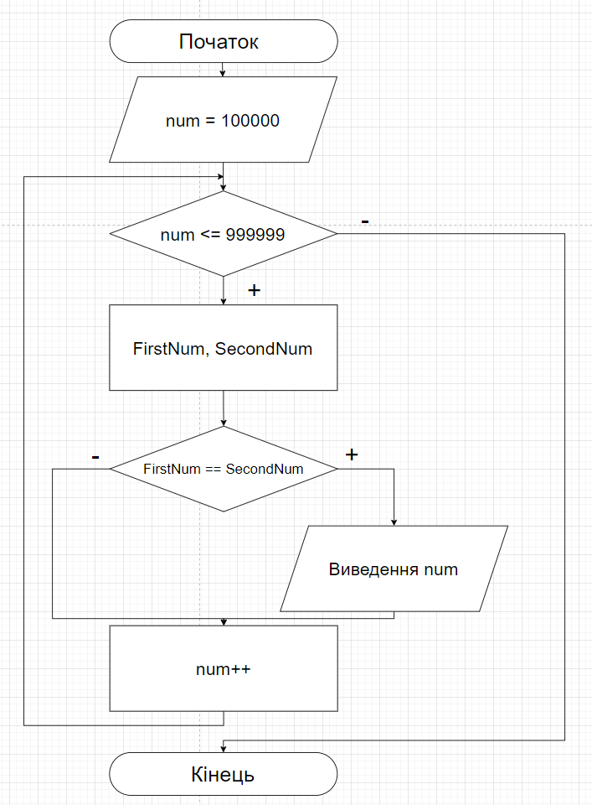
Випробування коду на С++:
Код:
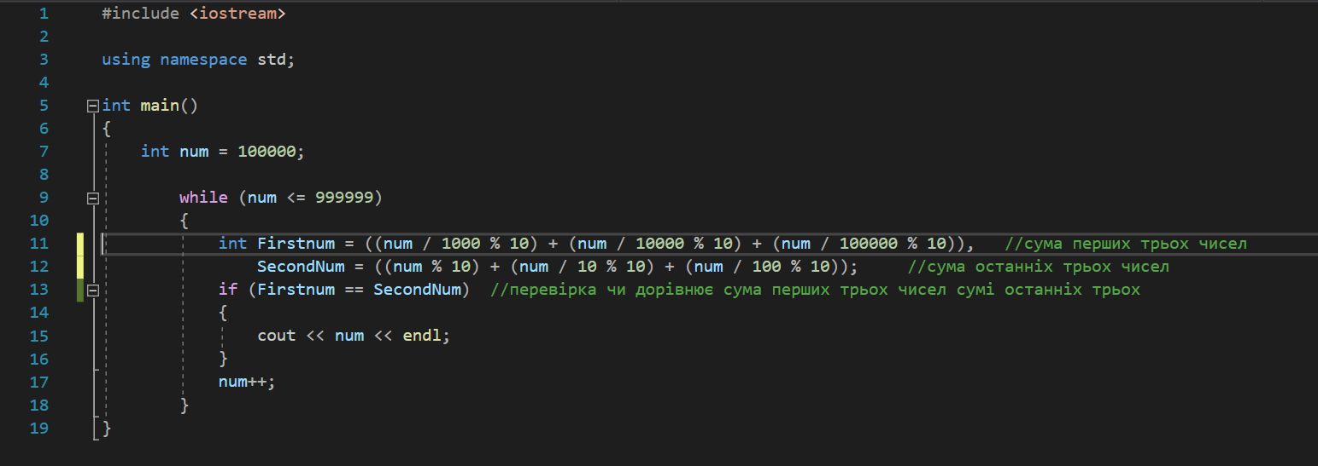

Результат:
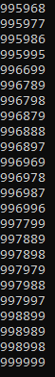

Випробування коду на Python:
Код:
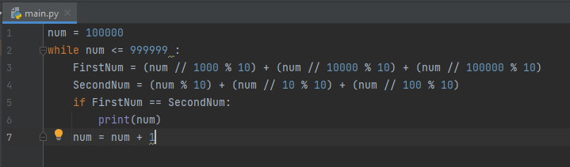

Результат:
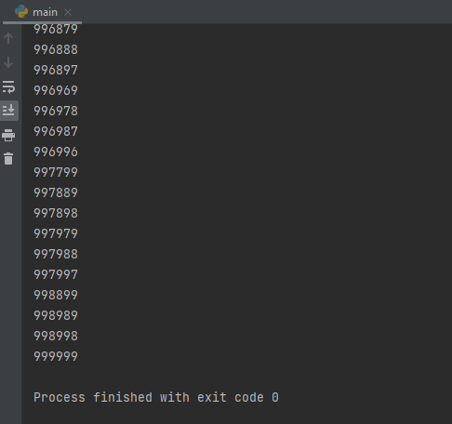

Випробування алгоритму:
Номер дії | Дія
 | Початок
1 | num = 100000
2 | 100000 <= 999999 – так  FirstNum = 1, SecondNum = 0  1 = 0 – ні  num = 100000 + 1 = 100001
3 | 100001 <= 999999 – так  FirstNum = 1, SecondNum = 1  1 = 1 – так  Виведення: 100001  num = 100001 + 1 = 100002
... | …
900000 | 999999 <= 999999 – так  FirstNum = 27, SecondNum = 27  27 = 27 – так  Виведення: 999999  num = 999999 + 1 = 1000000
900001 | 1000000 <= 999999 – ні
 | Кінець

Висновок:

- ознайомився з складними циклічними алгоритмами;
- показав у вигляді блок-схеми програмні специфікації;
- перевірив роботу алгоритму, випробувавши його, та отримав задовільний результат.

